

实 验 报 告

实验课程 数据通信与计算机网络
实验项目 实验1 网络参数配置及常用命令
实验地点 第一实验楼124
指导教师 赵志刚
班 级 22网络工程2班
学生姓名 石嘉馨
学 号 220708214
教师评分
日 期 2023.3.10
一、实验目的
- 熟悉基本网络参数的配置
- 了解常用网络命令的工作原理
- 掌握常用网络命令的使用
二、实验设备
- 运行windows xp/7/10操作系统的PC一台
- 每台PC机具有一块网卡，通过双绞线与局域网相连
- 局域网能连接Internet
三、实验内容
- 配置本机网络参数
- Ping命令
- ipconfig命令
- ARP命令
- Tracert命令
四、实验步骤（操作结果要附图）
执行配置本机网络参数
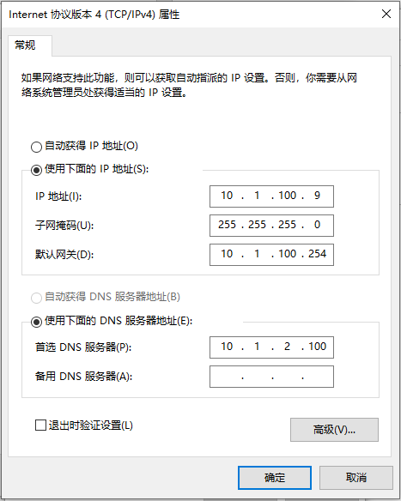
执行Ping 127.0.0.1
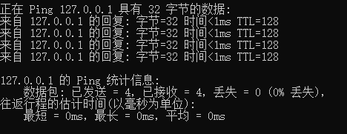
执行Ping mail.sina.com.cn
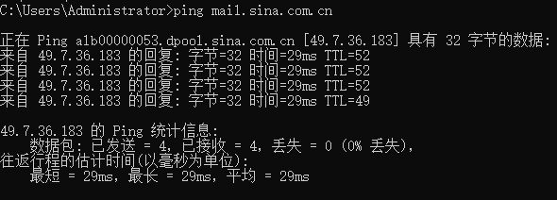
执行netstat –e
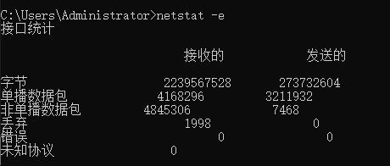
执行netstat –s
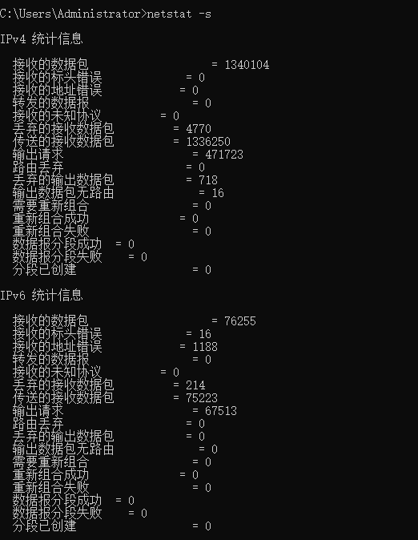
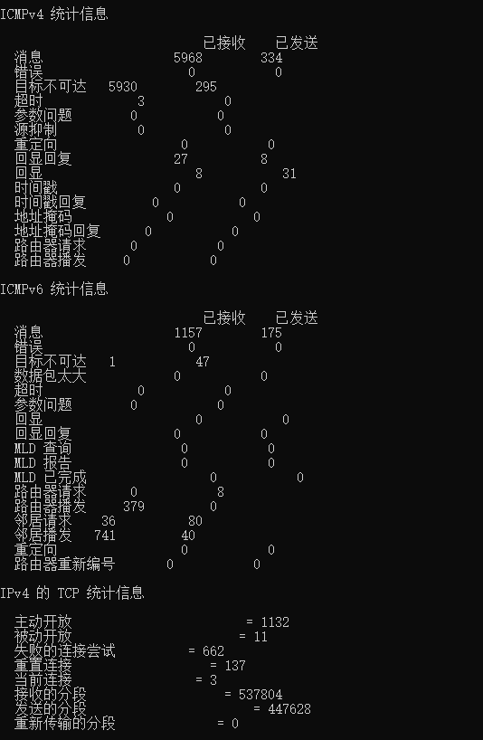
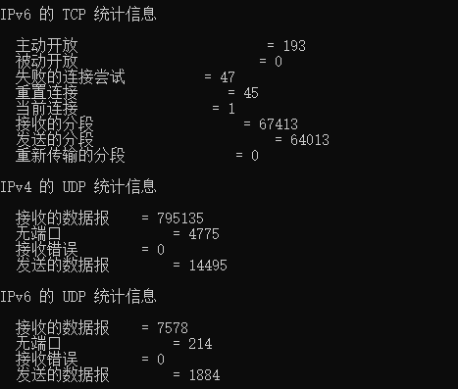
执行ipconfig /all
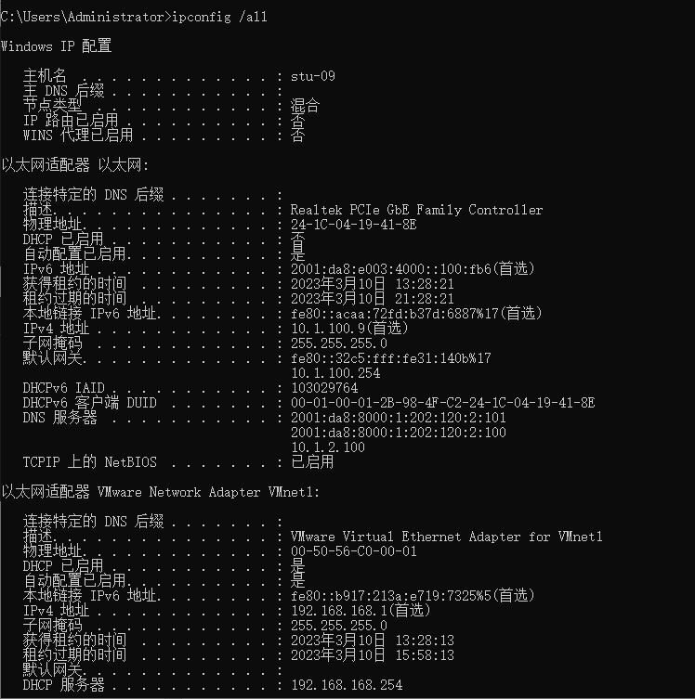
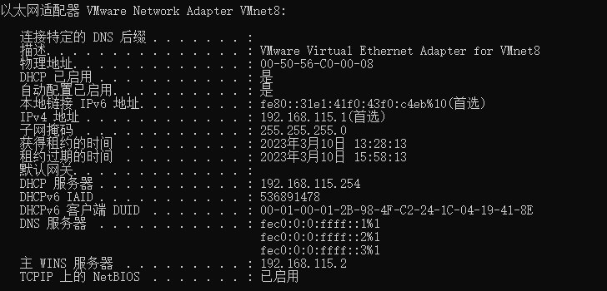
执行ARP –a
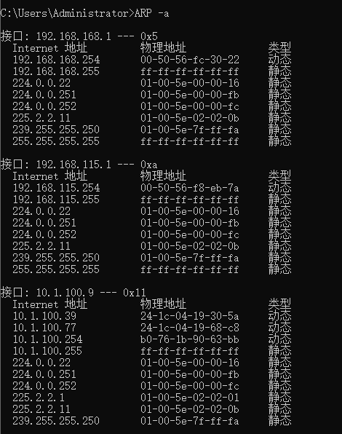
执行tracert mail.sina.com.cn
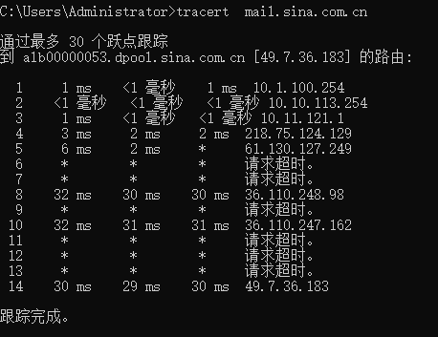
五、实验总结
通过这一次实验，我掌握了一些计算机基础命令，了解了每一条命令的作用与原理，我相信对以后的学习也会有很大的帮助。

